OFERTA DLA DZIECI ZE SPECJALNYMI POTRZEBAMI EDUKACYJNYMI

Do naszego przedszkola zapraszamy dzieci ze specjalnymi potrzebami edukacyjnymi.

Przyjmujemy je na podstawie orzeczenia o potrzebie kształcenia specjalnego, wydanego przez publiczną poradnię psychologiczno-pedagogiczną na wniosek rodziców.

Zachęcamy, także rodziców, którzy niepokoją się o rozwój swojego dziecka, do kontaktu z nami. Chętnie porozmawiamy, doradzimy, poszukamy najlepszych rozwiązań.

Posiadamy doświadczoną kadrę nauczycielską, psychologa, logopedę, pedagoga specjalnego oraz nauczyciela współorganizującego kształcenie specjalne.. Nasi specjaliści są w pełni przygotowani, aby wspierać rozwój dzieci z orzeczeniami i zapewniać im najlepszą opiekę i edukację. W zależności od potrzeb, podchodzimy z troską do każdego dziecka pomagając, organizując i wspierając rodziców.
Nasze zajęcia są zorganizowane tak, aby wspierać rozwój dzieci na każdym etapie i otwierać drzwi do bogatego świata doświadczeń i nauki już od najmłodszych lat.
Każde dziecko jest traktowane indywidualnie, z pełnym szacunkiem i troską.

Zapraszamy do naszego przedszkola, gdzie każde dziecko znajdzie bezpieczne i wspierające środowisko do nauki i zabawy.



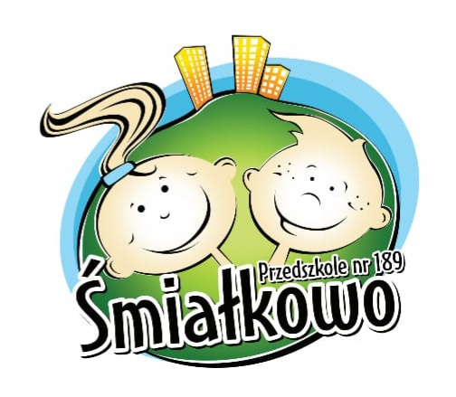

SPECJALIŚCI PRACUJĄCY W NASZYM PRZEDSZKOLU

- Oligofrenopedagogika z terapią autyzmu
- Pedagog specjalny
- Sensoplastyka
- Zaburzenia rozwoju mowy (afazja)
- Logopeda
- Gimnastyka korekcyjno-kompensacyjna
- Psycholog i socjoterapeuta
- Terapia pedagogiczna
- Nauczyciel współorganizujący kształcenie
- Muzykoterapia
- Integracja sensoryczna
- Bajkoterapia

INFORMACJE DLA RODZICÓW UBIEGAJĄCYCH SIĘ
O PRZYJĘCIE DZIECI Z ORZECZENIEM O POTRZEBIE KSZTAŁCENIA SPECJALNEGO DO ODDZIAŁU INTEGRACYJNEGO NA ROK SZKOLNY 2026/2027

- W dniach od 11 marca do 27 marca 2026 r. przyjmuje się wnioski wraz z kopią orzeczenia o potrzebie kształcenia specjalnego, składane w wersji papierowej bezpośrednio w przedszkolu. Wnioski dotyczą dzieci zamieszkałych w gminie Poznań, urodzonych w latach 2020-2023 oraz dzieci odroczonych od obowiązku szkolnego urodzonych w latach 2018-2019.

- W dniach od 9 kwietnia do 16 kwietnia 2026 r. następuje potwierdzenie przez rodzica kandydata przyjęcia woli w postaci pisemnego oświadczenia.
Brak pisemnego potwierdzenia jest jednoznaczny z rezygnacją z miejsca w placówce.

- W dniu 20 kwietnia 2026 r. o godzinie 12.00 następuje ogłoszenie listy dzieci przyjętych do oddziału integracyjnego.

- Aktualna liczba miejsc organizacyjnych dla dzieci z orzeczeniem – liczba miejsc – 4
SERDECZNIE ZAPRASZAMY!!!

